Opdracht 1 Renovatie van de schooltuin - inventarisatie

Bij IO 7, Planning en uitvoering onderhoudsproject

[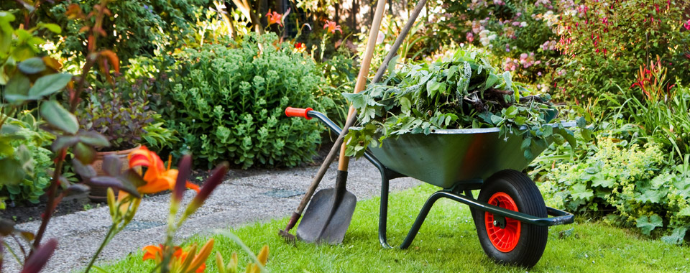](http://www.google.nl/url?sa=i&rct=j&q=&esrc=s&source=images&cd=&cad=rja&uact=8&ved=0ahUKEwjP65zA9Z_WAhVKa1AKHUsKCmcQjRwIBw&url=http://www.janvangenttuinen.nl/tuinen/onderhoud/&psig=AFQjCNGcGkyXyQWdX0mnMPV33rZSwfZ01g&ust=1505314996983349)

**Inleiding**

Wat is renovatie? Is het aanleg of onderhoud?

**Doel van deze opdracht**

De beplanting in de schooltuin wordt te groot. Wat moet er met de tuin gebeuren?

Om een goede renovatie uit te voeren is het nodig dat er eerst wordt geïnventariseerd en en een plan wordt opgesteld, ofwel dat er een duidelijk eindbeeld is waar naar toe gewerkt kan worden.

**Opdracht**

Dit is een groepsopdracht.

1. Overleg in de groep over het eindbeeld van de schooltuin.
2. Inventariseer nu de planten, afmetingen en de omstandigheden (……) van de schooltuin.
3. Overleg vervolgens weer over jullie eindbeeld. Is het veranderd t.o.v. a?

**Beoordeling**

Lever je inventarisatie in bij de docent.

Deze heb je nodig voor het vervolg van de opdracht.

**Bijlage**

* Plattegrond schooltuin
* Inventarisatie schooltuin

**Inventarisatie schooltuin**

Bodem: vocht, storende lagen, voedingstoestand

Bezonning

Afmetingen

Staat van de vaste planten/gras/heesters/bomen

Bereikbaarheid